**PLANO DE AULA SEMANAL/ EDUCAÇÃO INFANTIL**

**Escola**: Centro Municipal de Educação Infantil Doce Magia

**Turma**: Maternal II “A”

**Periodicidade**: 29/06 a 03/07

**Campos de Experiências**:

**29/06**: Corpo, gestos e movimentos. Escuta, fala, pensamento e imaginação. Espaço, tempo, quantidades, relações e transformações. Traços, sons, cores e formas.

**01/07**: Corpo, gestos e movimentos. Escuta, fala, pensamento e imaginação. Eu, o outro e o nós. Traços, sons, cores e formas.

**02/07**: Escuta, fala, pensamento e imaginação. Corpo, gestos e movimentos. Eu, o outro e o nós. Traços, sons, cores e formas.

**03/07**: Espaços, tempos, quantidades, relações e transformações.

**Conteúdo Específico**:

**29/06**: Materiais de higiene.

**01/07:** Oralidade e escuta. Vocabulário. Identificação e nomeação de elementos. Interpretação e compreensão de texto. Características gráficas: personagens e cenários. Canto.

**02/0-** Hábitos de higiene.

**03/07-** Classificação dos objetos.

**Objetivos de Aprendizagem**:

**29/06**:

- Conhecer o material de uso pessoal;

- Identificar, nomear e selecionar todos os materiais utilizados na sua higiene pessoal montando um boneco.

**01/07**:

- Expressar ideias e sentimentos respondendo e formulando perguntas;

- Ampliar seu vocabulário por meio de história para desenvolver sua capacidade de comunicação; - Nomear objetos, pessoas e gravuras;

- Formular e responder perguntas sobre fatos da história narrada, identificando cenários, personagens e principais acontecimentos;

- Identificar os cuidados de higiene do corpo como hábitos necessários para a garantia da saúde, e da diminuição do risco de contrair algumas doenças.

**02/07**: Identificar, associar e compreender melhor as atividades diárias necessárias para promover e consolidar os hábitos de higiene;

- Participar dos cuidados básicos ouvindo as ações realizadas.

**03/07**: - Explorar e descrever semelhanças e diferenças entre as características e propriedades dos objetos (textura, massa, tamanho).

**Recursos**:

**29/06**: Embalagens de materiais de higiene, cola, tesoura, papelão ou cartolina, lápis e/ou lápis de cor.

**01/07**: Computador, tablete, celular.

**02/07**: Computador, tablete, celular.

**03/07**: Brinquedos diversos e/ou sucatas e outros objetos coloridos que tiver em casa.

**Avaliação**:

**CRONOPLANO DE ATIVIDADES SEMANAL / EDUCAÇÃO INFANTIL**

**Turma**: Maternal II “A”

**Data**: 29/06

**Atividade**: Montagem da Dona Cheirosinha ou do Senhor Limpinho.

**Metodologia**: Senhores pais e/ou responsáveis, peço que auxiliem a sua criança na execução dessa atividade. As meninas vão montar a Dona Cheirosinha e os meninos vão montar o Senhor Limpinho utilizando a sua criatividade e os materiais que utilizam na sua higiene pessoal. Esta montagem pode ser feita no chão ou em cima da mesa. Não esqueçam de mandar fotos da Dona Cheirosinha e do Senhor Limpinho. Dicas: Não precisa ser só com caixinhas, pode usar todo o material que seu filho (a) utiliza para a sua higiene pessoal. É só usar a sua criatividade. Depois peçam que eles guardem cada material no seu lugar. Observe os modelos abaixo:

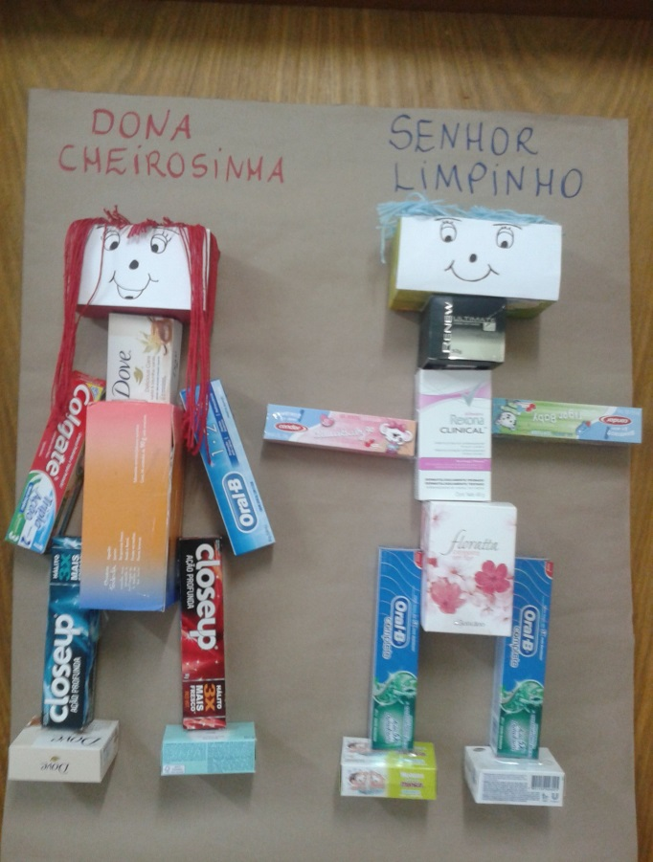

**Data**: 01/07

**Atividade**: Apreciação de história e exploração oral.

**Metodologia**: Senhores pais e/ou responsáveis, Peço que permitam que seu filho (a) assista o vídeo de história infantil: **A estrelinha sem brilho** (Varal de Histórias) disponível no link: <https://www.youtube.com/watch?v=gyJ8zyPhpqY>.

A história narrada relata que todas as estrelinhas tomavam um banho bem tomado até saírem radiantes para iluminar a noite escura juntas com a dona Lua. Acontece que havia uma estrelinha que não gostava nada de ter que tomar banho todo dia, ela ficava com muita preguiça.

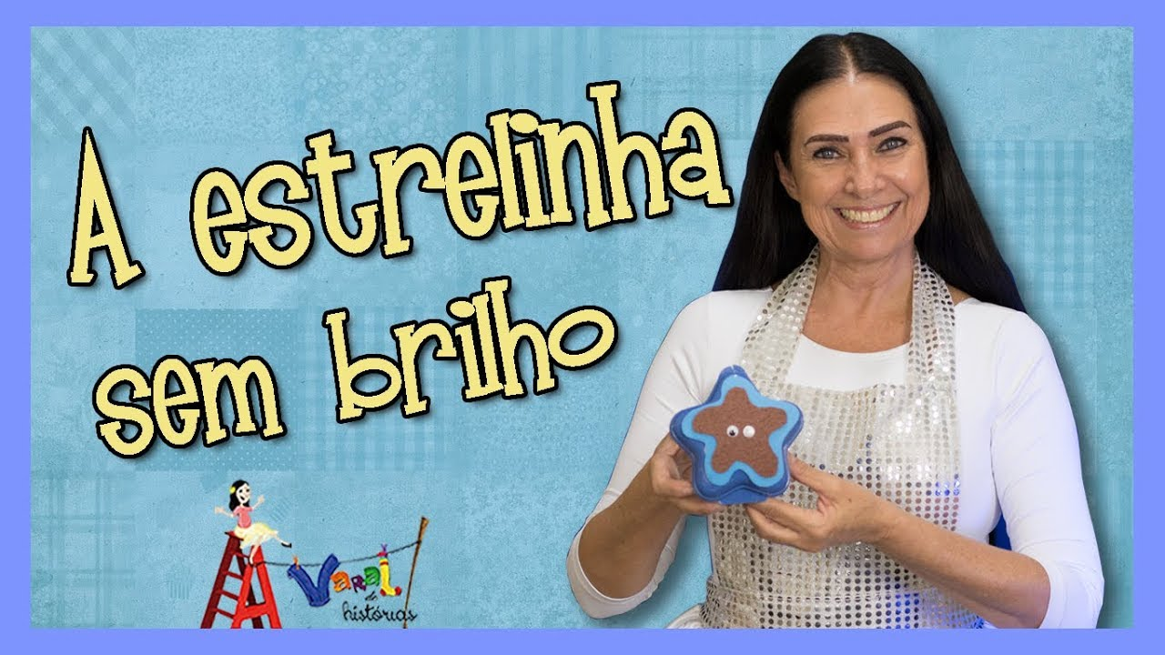

Em seguida, realizem a interpretação oral da história, juntamente com seu filho (a) fazendo as possíveis perguntas:

-O Sol estava cansado. O que ele falou pra Lua?

-O que a Lua fez?

-O que as estrelinhas tiveram que fazer?

-Como as estrelinhas ficaram depois de escovadas?

-Por que a Estrelinha Azul estava toda sujinha?

-Por que tinha um cantinho escuro no céu?

-Como a Estrelinha Azul ficou limpinha e brilhante?

- Qual a música que a Estrelinha Azul cantava?

Cante com eles os versos que a Estrelinha Azul cantava:

**Limpinha eu sou e com razão**

**Eu gosto de água e sabão.**

**Data**: 02/07

**Atividade**: Identificação de fichas referentes à Higiene Pessoal e reprodução da figura por meio de foto.

**Metodologia**: Senhores pais e/ou responsáveis, mostrem ao seu filho (a) as fichas abaixo, para que possa observá-las, identificando cada ação referente a uma prática de higiene, nomeando cada uma delas. Ou seja, o seu filho (a) vai dizer o que o personagem está fazendo em cada figura para cuidar do seu corpo.

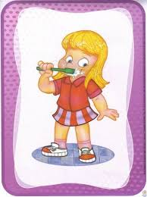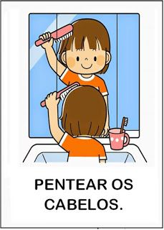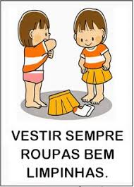 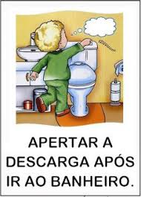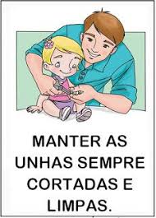

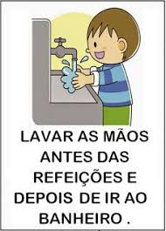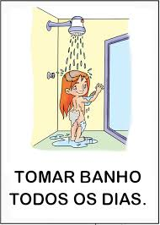

Finalmente, caros pais ou responsáveis, peça que seu filho (a) escolha uma das figuras e faça a reprodução da mesma, ou seja, se escolher a ficha PENTEAR OS CABELOS, por exemplo, vai tirar uma foto penteando os cabelos e enviar para a professora.

**Data**: 03/07

**Atividade**: Classificação dos objetos**.**

**Metodologia**: Senhores pais e/ou responsáveis, Exponha para a criança variados tipos de brinquedos que tenham em casa. Pedir e auxiliar para que a criança separe e classifique os brinquedos por cor. Pode variar a brincadeira, separar os brinquedos pelo tamanho, pela forma, entre outros.

